5 отличительных особенностей консультанта - профессионала

Фермеры принимают очень много посетителей в своих хозяйствах: ветеринаров, консультантов по кормлению, дизайнеров, экспертов по воспроизводству, поставщиков материалов. Кто из них может помочь фермерам увеличить срок службы животных на ферме от 2,5 лактаций до 5 лактаций в среднем? Как уйти от 50% субклинической молочной лихорадки, 50% ламинита и 26% мастита к практически к нулевому уровню заболеваемости? Вот 5 отличительных особенностей консультанта - профессионала. Первая характеристика - в вашем сердце. Остальные можно приобрести в процессе обучения!
1. Консультанты – профессионалы интересуются деятельностью фермера и любят коров
Для консультантов сосредоточенность на уходе за животными - не всегда является приоритетом. Консультантам по кормлению, вероятно, более привлекательно продать корма подороже, чем сосредоточиться на простых решениях, касающихся содержания и управления. Поставщиков больше заботит продажа ковриков, чем то, что является лучшим для коровы. Даже ветеринары зарабатывают деньги на продаже лекарств. Фермерам требуются консультанты, которые бросают им вызов и помогают улучшить ситуацию, и при этом не всегда опираются на самый дешевый вариант. Я могу обещать вам, что ваши расходы вернуться сторицей за счет продуктивного долголетия, крепкого здоровья животных и удовольствия от работы:
- Каждая больная корова обходится в среднем в € 300. И доставляет много хлопот.
- Каждая потерянная лактация требует компенсации за счет нового молодняка. В 2016 году средние затраты на выращивание телки в Нидерландах составили € 1700. Затраты на оплату труда в эту сумму не входят.
- Дойные коровы дают больше молока в каждую последующую лактацию, при этом эффективность кормов повышается. Фермеры полностью пропускают эту дополнительную бесплатную продуктивность.
2. Консультанты – профессионалы понимают коров
Чтобы добиться отличного ухода за животными и продуктивного долголетия, нужно сделать одну простую вещь: обеспечить коров тем, что им нужно. Если вы предоставите корове ее шесть основных потребностей, она будет отвечать вам взаимностью, молоком и крепким здоровьем.
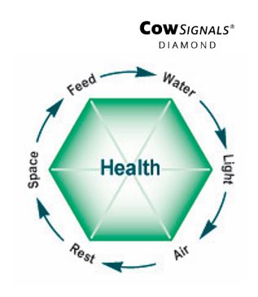
Чтобы обрести уверенность в том, что корове предоставляются ее шесть основных потребностей, все, что нужно сделать, это посмотреть на сигналы коров. Корова сама скажет, что ей нужно, она знает лучше!
3. Консультанты - профессионалы разбираются в вопросах, выходящих за границы их компетенции
Еще одна сложная задача для консультантов заключается в том, чтобы, помимо собственного опыта, понять факторы, влияющие на благополучие животных. Мы очень ценим знания экспертов, но самые лучшие эксперты, как правило, имеют общее понимание обо всех компонентах: о содержании, кормлении, состоянии здоровья, управлении и экономике. Это единственный способ по-настоящему помочь фермерам понять источник своих проблем и найти правильное решение.
4. Консультанты – профессионалы обладают способностью делать все просто и практично
Позвольте мне начать с того, что я очень ценю научные знания. Я и мои коллеги убедились в том, что все, что мы указали в Сигналах коров, это достоверные данные. Однако, чтобы сделать эти знания пригодными для фермеров, вы должны уметь переводить их в практическое русло. Поэтому мы посетили много ферм, чтобы увидеть, что работает, а что нет. Мы хотим быть уверенными, что если мы предлагаем решение, то фермер в состоянии его выполнить.
5. Консультанты – профессионалы понимают людей
Когда я начинал работать как ветеринар и консультант, я вскоре понял, что, одних, даже самых полноценных, знаний о корове не достаточно. Более того, эти знания, возможно, сделали меня немного заносчивым и поэтому не все фермеры хотели меня слушать. Вскоре я понял, что нужно понимать не только сигналы коров, но и сигналы людей. Качественная консультация заключается в том, чтобы больше слушать и задавать правильные вопросы, чем просто рассказывать людям о том, что им нужно делать. Чтобы по-настоящему помочь фермерам, вы должны смотреть на вещи с точки зрения фермеров. Это отправная точка, исходя из которой, можно добиться реальных изменений. Поэтому наряду с разработкой концепции CowSignals (Сигналы коров), я также создал модель действий PeopleSignals (Сигналы людей). Эта модель о понимании людей и умении склонить их к принятию решения.
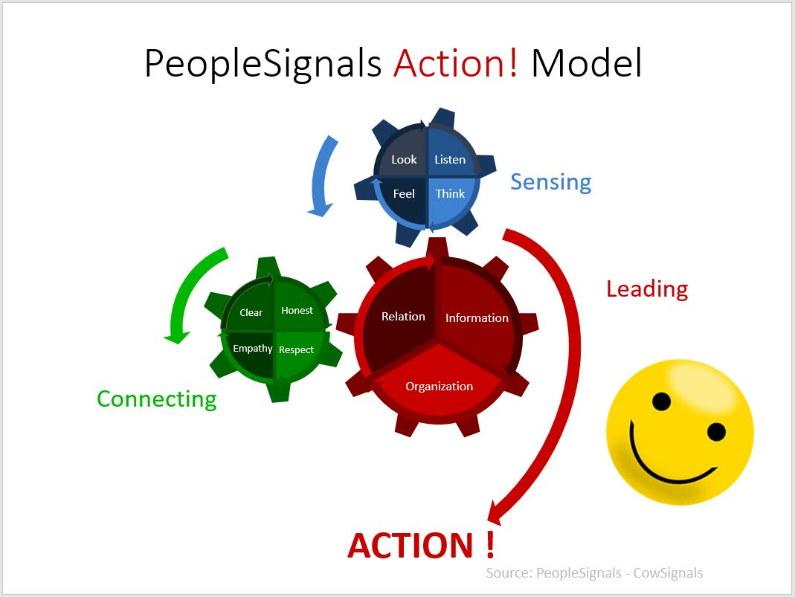
Самые лучшие консультанты в мире
Нам повезло, что мы имели опыт работы с большим количеством консультантов - профессионалов по всему миру. Есть люди и компании, которые действительно заинтересованы в том, что лучше для фермера и коровы. Они реально хотят расширять свои знания и навыки, так что они также усовершенствовали свои навыки от 2 до 5. Мы надеемся работать с большим количеством мотивированных консультантов в будущем!
Открыт сертифицированный мастер-курс CowSignals (Сигналы коров)
Это 4 дневная обучающая программа, в которой 50% времени уделяется Сигналам коров (CowSignals) и 50% - Сигналам людей (PeopleSignals). Вы научитесь лучше понимать коров и видеть все их сигналы. Вы приобретете понимание всех факторов, участвующих в управлении молочной фермой: состояние здоровья, управление, содержание, кормление и экономика. Мы предоставляем Вам достоверные знания с практическими решениями от лучших фермерских хозяйств из более, чем 60 стран. Мы также научим вас разбираться в людях и читать их сигналы. Мы научим вас слушать и задавать правильные вопросы. Мы покажем вам, как добиться реальных изменений вместе с фермерами.
После прохождения этого курса вы сможете организовывать бюллетени, лекции и семинары по курсу CowSignals (Сигналы коров) самостоятельно. Именно работа в группе принесет вам огромную пользу: мы видим, что фермеры предпринимают большие шаги, если у них есть возможность учиться друг у друга. Наши эксперты тоже очень рады этому: это интересный и ценный способ общаться сразу с 10 клиентами за один день. Это также отличный способ привлечь новых клиентов.

